Informacja prasowa 24.04.2026 r.
Ta sama choroba, inna terapia. Dlaczego dzieci nie leczy się jak dorosłych?
To, że choroba nosi tę samą nazwę, nie oznacza jeszcze, że u dziecka i dorosłego ma ten sam przebieg i tak samo odpowiada na leczenie. W praktyce podobne rozpoznanie może wymagać zupełnie innego podejścia terapeutycznego. W przypadku dzieci ta różnica przekłada się bezpośrednio na sposób leczenia. Ich organizm inaczej reaguje na leki, inaczej się regeneruje, a terapia musi uwzględniać coś, czego w pediatrii nie da się pominąć: intensywny rozwój całego organizmu. Dlatego w leczeniu dzieci nie chodzi o „modyfikację dawki” czy prostą adaptację gotowych schematów. Potrzebne jest osobne myślenie o chorobie, leczeniu i skutkach, jakie może ono przynieść za kilka czy kilkanaście lat.
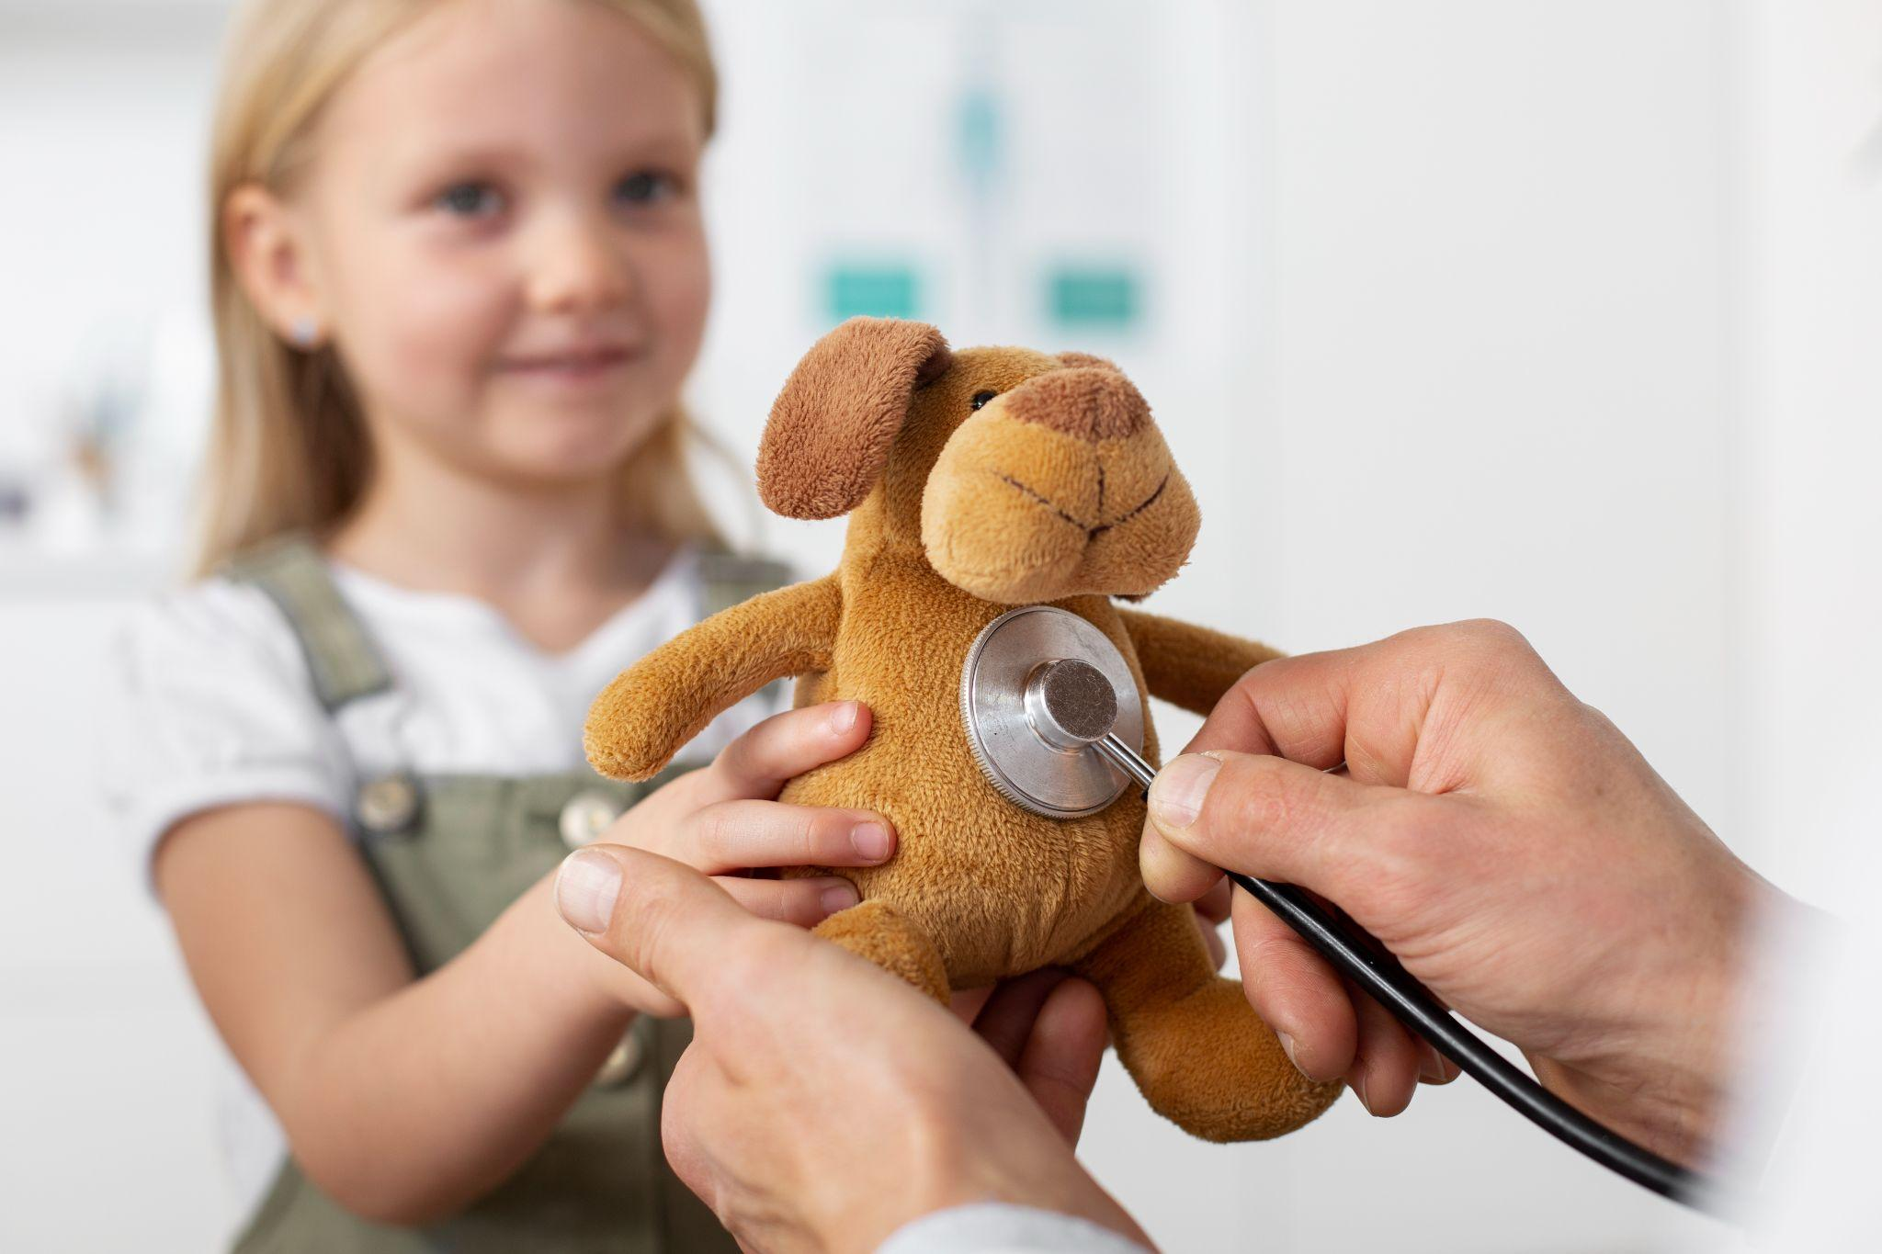
Zdjęcie autorstwa Freepik [link]
Różne oblicza tej samej choroby
Na pierwszy rzut oka obraz choroby może wyglądać podobnie: ból, guz, niepokojący wynik badania, diagnoza nowotworu. Na poziomie biologii różnice są jednak zasadnicze. U dzieci częściej niż u dorosłych występują nowotwory nienabłonkowe – m.in. białaczki, chłoniaki, guzy ośrodkowego układu nerwowego, neuroblastoma czy mięsaki – które mają inne podłoże biologiczne, inny przebieg i inaczej odpowiadają na leczenie niż nowotwory typowe dla dorosłych.
– U dzieci zdecydowana większość nowotworów ma charakter nienabłonkowy, co oznacza, że ich biologia, dynamika wzrostu i odpowiedź na leczenie są zupełnie inne niż u dorosłych. Nie możemy więc przenosić schematów terapeutycznych jeden do jednego – podkreśla prof. Anna Raciborska, specjalistka pediatrii, onkologii i hematologii dziecięcej, kierownik Kliniki Onkologii i Chirurgii Onkologicznej Dzieci i Młodzieży w Instytut Matki i Dziecka (IMiD).
Ta różnica w praktyce zmienia sposób postępowania – od diagnostyki po plan leczenia. Wymaga odrębnych protokołów terapeutycznych oraz prowadzenia pacjentów w wyspecjalizowanych ośrodkach.
W leczeniu dziecka trzeba myśleć o jego przyszłości
W medycynie dorosłych celem jest przede wszystkim zatrzymanie choroby i ograniczenie jej skutków. W pediatrii perspektywa jest szersza: nadrzędnym celem zawsze pozostaje ratowanie życia, ale jeśli tylko etap choroby i możliwości terapeutyczne na to pozwalają, leczenie powinno być planowane tak, by jak najmniej zaburzać rozwój organizmu. Właśnie dlatego terapia u dzieci musi uwzględniać nie tylko efekt tu i teraz, ale też wpływ na ich dalsze życie.
– Dziecko nie jest „statycznym” pacjentem. Jego narządy rosną, układ hormonalny dojrzewa, a układ nerwowy wciąż się kształtuje. Leczenie musi uwzględniać nie tylko skuteczność tu i teraz, ale też wpływ na przyszłe życie – tłumaczy prof. Anna Raciborska, kierownik Kliniki Onkologii IMiD – Dlatego tak dużą wagę przykładamy do minimalizowania odległych powikłań terapii. Precyzyjnie planujemy leczenie – od zakresu operacji, przez dobór leków, po decyzje dotyczące intensywności terapii.
Nie chodzi o mniejszą dawkę
Wciąż funkcjonuje przekonanie, że leczenie dziecka to jedynie „lżejsza wersja” terapii dla dorosłych. Tymczasem młody organizm inaczej wchłania, metabolizuje i wydala leki oraz inaczej na nie reaguje.
– Organizm dziecka inaczej niż organizm dorosłego wchłania, metabolizuje i wydala leki, szczególnie w pierwszych latach życia. To wpływa na skuteczność i bezpieczeństwo terapii. Dlatego dawkowanie leków u dzieci nie może opierać się wyłącznie na prostym przeliczeniu na kilogram masy ciała – zaznacza Anna Raciborska. – W wielu przypadkach konieczne są odrębne badania kliniczne i dedykowane protokoły terapeutyczne. Ten sam lek może dawać inny efekt u małego dziecka, nastolatka i dorosłego pacjenta.
W leczeniu dziecka zawsze jest ktoś jeszcze
W przypadku dziecka leczenie niemal nigdy nie dotyczy wyłącznie jego jako pacjenta. Od początku uczestniczą w nim rodzice lub opiekunowie, a często także rodzeństwo i całe otoczenie, w którym dziecko funkcjonuje. Choroba wpływa więc nie tylko na samego pacjenta, ale na codzienne życie całej rodziny.
Szczególnie wyraźnie widać to w onkologii dziecięcej, gdzie znaczenie ma nie tylko skuteczność terapii, ale też wsparcie psychologiczne, rehabilitacja, edukacja i utrzymanie możliwie normalnego rytmu życia.
– W onkologii dziecięcej leczymy nie tylko pacjenta, ale w pewnym sensie całą rodzinę. Dziecko funkcjonuje w systemie zależności, w którym rodzice są kluczowym elementem procesu terapeutycznego – mówi Anna Raciborska. – Decyzje medyczne, wsparcie emocjonalne i codzienne funkcjonowanie są ze sobą nierozerwalnie związane.
Takie podejście przekłada się na efekty leczenia – także w dłuższej perspektywie.
Nie ma jednego schematu dla wszystkich dzieci
W pediatrii nie wystarczy wiedzieć, co leczyć. Trzeba jeszcze wiedzieć, kogo się leczy: kilkuletnie dziecko, nastolatka czy pacjenta na granicy dorosłości. Każda z tych grup ma inne potrzeby i inne ryzyko związane z terapią. Nowoczesna medycyna wieku rozwojowego odchodzi od uniwersalnych schematów na rzecz leczenia dopasowanego do biologii choroby, wieku pacjenta i jego rozwoju.
– Każde dziecko to inny pacjent – nie tylko medycznie, ale też rozwojowo i emocjonalnie. Dlatego leczenie musi być dopasowane do jego potrzeb, a nie do schematu – podkreśla Anna Raciborska. – To podejście realnie przekłada się na wyniki terapii i jakość życia po jej zakończeniu.
Stawka to coś więcej niż wyleczenie
Na poziomie języka łatwo powiedzieć „ta sama choroba”. W praktyce klinicznej to często za mało, by skutecznie leczyć. U dzieci inaczej wygląda biologia schorzeń, inaczej przebiega terapia i inaczej trzeba myśleć o jej skutkach.
Właśnie dlatego medycyna wieku rozwojowego wymaga osobnych kompetencji, standardów i większej uważności. Bo w leczeniu dzieci ważne jest nie tylko, by poradzić sobie z chorobą, ale też, by ochronić rozwój, przyszłość i jakość życia pacjenta po zakończeniu terapii.

Klinika Onkologii i Chirurgii Dzieci i Młodzieży Instytutu Matki i Dziecka (IMiD)
Najstarsza w Polsce, wysokospecjalistyczna Klinika onkologiczna dla dzieci i młodzieży zlokalizowana w Warszawie. Interdyscyplinarny, doświadczony zespół Kliniki prowadzi pełną diagnostykę i kompleksowe leczenie nowotworów u dzieci od okresu płodowego do 25. roku życia z całego kraju. Specjalizuje się w zakresie leczenia guzów litych poza ośrodkowym układem nerwowym oraz histiocytoz. Klinika jest ośrodkiem referencyjnym w leczeniu oszczędzającym, umożliwiającym uratowanie kończyny choremu dziecku. Do 2024 r. wykonano ponad 1200 zabiegów wszczepiania endoprotez u dzieci, także tych wydłużanych mechanicznie lub w wyniku działania pola elektromagnetycznego. Najmłodszy pacjent, u którego wykonano taki zabieg miał 8 miesięcy. Zespół Kliniki prowadzi także działalność naukową – m.in. niekomercyjne badania kliniczne dot. leczenia guzów litych u dzieci. Więcej informacji na temat działalności kliniki znajduje się na stronie internetowej: https://imid.med.pl/pl/klinika-onkologii
Prof. dr hab. n. med. Anna Raciborska
Specjalistka pediatrii, onkologii i hematologii dziecięcej. Jest absolwentką II Wydziału Lekarskiego Akademii Medycznej w Warszawie (obecnie Warszawski Uniwersytet Medyczny), a także absolwentką wydziału Rehabilitacji Ruchowej Akademii Wychowania Fizycznego w Warszawie. Laureatka #ShEO Awards 2024 w kategorii „Nadzieja w medycynie” oraz nagrody Wizjonerzy – Reformatorzy Zdrowia 2025 przyznawanej przez WPROST i NewsMed w kategorii Omnia Pro Infirmis: Wszystko dla Chorych. Od 2003 jest związana z Instytutem Matki i Dziecka w Warszawie, gdzie od 2017 pełni funkcję kierownika Kliniki Onkologii i Chirurgii Onkologicznej, a także członka Rady Naukowej IMiD. Jednym z głównych celów jej pracy zawodowej jest poprawa wyników leczenia pierwotnych nowotworów kości oraz chorób z kręgu histiocytoz. Anna Raciborska jest otwartą i łamiącą stereotypy lekarką, a onkologia dziecięca jest jej pasją. W swojej pracy łączy doświadczenie dynamicznej i rzeczowej specjalistki z empatią kobiety i matki.

Kontakt dla mediów:

Ewelina Jaskuła
Tel. +48 665 339 877
E-mail: ewelina.jaskula@goodonepr.pl

Aleksandra Sykulska
Tel. + 48 796 990 064
E-mail: aleksandra.sykulska@goodonepr.pl

